Resolución del Pleno del Instituto de Transparencia, Acceso a la Información Pública y Protección de Datos Personales del Estado de México y Municipios, con domicilio en Metepec, Estado de México; de trece (13) de julio de dos mil veintidós.
VISTO el expediente electrónico formado con motivo del recurso de revisión 03983/INFOEM/IP/RR/2022, promovido por XXXXX XXXXX XXXX en su calidad de RECURRENTE, en contra de la respuesta del Ayuntamiento de Toluca en lo sucesivo el SUJETO OBLIGADO, se procede a dictar la presente resolución, con base en los siguientes:

ANTECEDENTES
- El uno (01) de marzo de dos mil veintidós, el particular presentó a través del Sistema de Acceso a la Información Mexiquense (SAIMEX), la solicitud de información pública registrada con el número 00601/TOLUCA/IP/2022, mediante la cual requirió:
“Solicito el presupuesto anual 2022 que recientemente modifico el ayuntamiento, en días pasados, con los mismos contenidos y anexos que envía a la legislatura, este debe ya de estar digitalizado, por lo que entregarlo completo en Saimex no debe ser problemático, el contenido de este presupuesto se publica por el Osfem par que por favor se nos entregue completo, ya que es de interés general saber en que van a gastar , como y cuando y en que. Si tienen dudas de como lo entregan a la legislatura es el que aparece en la pagina principal del Osfem y esta es la liga https://www.osfem.gob.mx/04_Iconografia/Ent_Fisc/Doc_Apoy/Doc_Apoy.html por lo que pueden entregarlo completo y en forma digital.” (Sic).

- Se hace constar que se señaló como modalidad de entrega de la información: A través del SAIMEX.

- El nueve (09) de marzo de dos mil veintidós, el SUJETO OBLIGADO dio respuesta a la solicitud de información en los siguientes términos:

“Toluca, México a 09 de Marzo de 2022
Nombre del solicitante: C. Solicitante
Folio de la solicitud: 00601/TOLUCA/IP/2022

En respuesta a la solicitud recibida, nos permitimos hacer de su conocimiento que con fundamento en el artículo 53, Fracciones: II, V y VI de la Ley de Transparencia y Acceso a la Información Pública del Estado de México y Municipios, le contestamos que:

En atención a la solicitud de información número 00601/TOLUCA/IP/2022, me permito adjuntar al presente la respuesta correspondiente. Sin más por el momento, le envío un cordial saludo.

ATENTAMENTE
Lic. Norma Sofía Pérez Martínez” (Sic)

- Asimismo, el SUJETO OBLIGADO adjuntó a su respuesta el archivo electrónico que se describen a continuación:

- Saimex 00601.pdf: Documento electrónico que en dos (02) hojas, el cual contiene la respuesta a la solicitud de información, suscrito por la Titular de la Unidad de Transparencia, mediante el cual se refiere que:

“…Al respecto me permito hacer de su conocimiento que se adjunta el presente archivo en formato en formato pdf en el cual se guía para que pueda accesar fácilmente a la página electrónica del Ayuntamiento, a fin de visualizar del año 2022.
… “(Sic)

- Guia Presupuesto 2022.pdf: Corresponde a la guía de cómo acceder a la información solicitada.

- Derivado de la respuesta emitida por el SUJETO OBLIGADO, el dieciseises (16) de marzo de dos mil veintidós, el particular interpuso el recurso de revisiónn 03983/INFOEM/IP/RR/2022; impugnación en la que refirió lo siguiente:

- Acto impugnado: “documental incompleta” (Sic).

- Razones o motivos de inconformidad: “la información que se entrega esta incompleta , el presupuesto que entregan esta incompleta, el que se entrega al Osfem debe tener los indicadores, programa de adquisiciones, contrataciones y otros elementos que en la información que me dicen consulte esta incompleta, por lo que solicitamos se nos de todo, es importante que se entregue esta información para conocer que van hacer con el recurso que administran, superior a 5 mil millones de pesos, aunque la persona de transparencia alude ala información que poseen, le recuerdo que la información faltante la debió generar y debe estar disponible. en la liga que les proporcione viene el contenido mínimo a enviar a la legislatura.” (Sic).

- Se registró el recurso de revisión bajo el número de expediente al rubro indicado, asimismo, con fundamento en lo dispuesto por el artículo 185 fracción I de la Ley de Transparencia y Acceso a la Información Pública del Estado de México y Municipios se turnó a la Comisionada María del Rosario Mejía Ayala, con el objeto de su análisis.

- La Comisionada María del Rosario Mejía Ayala, con fundamento en lo dispuesto por el artículo 185 fracción II de la ley de la materia, a través del acuerdo de admisión de dieciocho (18) de marzo de dos mil veintidós, puso a disposición de las partes el expediente electrónico vía Sistema de Acceso a la Información Mexiquense a efecto de que en un plazo máximo de siete días manifestaran lo que a su derecho convinieran, ofrecieran pruebas y alegatos según corresponda a los casos concretos, de esta forma para que el SUJETO OBLIGADO presentara el informe justificado procedente, situación que no aconteció por las partes.

- De las constancias que obran en el expediente digital del recurso de revisión que hoy se resuelve, se aprecia que el SUJETO OBLIGADO rindió informe justificado, mismo que a continuación se describe:

- Informe Just. 03983_2022.pdf: Documento de doce fojas, mismo que refiere, los hechos, las razones-motivos, y la conclusión de cada una de las actuaciones, de ambas partes, en la que reitera la respuesta inicial emitida.

- Por su parte el Recurrente no presento medios de prueba que a su derecho conviniera.
- El siete (07) de julio de dos mil veintidós, con fundamento en el artículo 181 tercer párrafo de la Ley de Transparencia y Acceso a la Información Pública del Estado de México y Municipios, se acordó el plazo de treinta (30) días para resolver el recurso de revisión, sería ampliado por un periodo de quince (15) días hábiles adicionales.

- Así las cosas, la Comisionada María del Rosario Mejía Ayala decretó el cierre de instrucción mediante acuerdo de fecha siete (07) de julio de dos mil veintidós.

CONSIDERANDO

PRIMERO. De la competencia.

- Este Instituto de Transparencia, Acceso a la Información Pública y Protección de Datos Personales del Estado de México y Municipios, es competente para conocer y resolver del presente recurso de conformidad con el artículo: 6, apartado A, fracción IV de la Constitución Política de los Estados Unidos Mexicanos; 5, párrafo trigésimo, trigésimo primero y trigésimo segundo, fracciones I, II, III, IV y V de la Constitución Política del Estado Libre y Soberano de México; artículos 1, 2 fracción II, 13, 29, 36 fracciones I y II, 176, 178, 179, 181 párrafo tercero y 185 de la Ley de Transparencia y Acceso a la Información Pública del Estado de México y Municipios; 7, 9 fracciones I y XXIV, y 11 del Reglamento Interior del Instituto de Transparencia, Acceso a la Información Pública y Protección de Datos Personales del Estado de México y Municipios.

SEGUNDO. De la oportunidad y procedencia.

I. De la interposición del recurso.

- El medio de impugnación fue presentado a través del SAIMEX, en el formato previamente aprobado para tal efecto y dentro del plazo legal de quince días hábiles otorgados; para el caso en particular es de señalar que si el SUJETO OBLIGADO entregó respuesta el día nueve (09) de marzo de dos mil veintidós, el plazo para interponer el recurso de revisión trascurrió del diez (10) al treinta y uno (31) de marzo de dos mil veintidós, por lo que si el particular interpuso recurso de revisión el dieciséis (16) de marzo de dos mil veintidós, se encuentra dentro del periodo establecido por la Ley.

III. De la determinación sobre la procedibilidad del recurso.

- Expuesto lo anterior, el escrito contiene las formalidades previstas por el artículo 180 último párrafo de la Ley de la materia actual, por lo que es procedente que este Instituto de Transparencia, Acceso a la Información Pública y Protección de Datos Personales del Estado de México y Municipios, conozca y resuelva el presente recurso.

Previo y especial pronunciamiento
- Este organismo garante no pasa por alto justificar, que el plazo para emitir resolución en el presente asunto encuentra justificación en el alto número de recursos de revisión recibidos dentro del primer semestre del año dos mil veintidós, que, en comparación con los recibidos el año pasado dentro del mismo periodo, se ha incrementado aproximadamente un 400%, circunstancia atípica que ha rebasado las capacidades técnicas y humanas del personal encargado de la proyección de las resoluciones a dichos medios de impugnación.

- Por ello, es menester precisar que si bien se ha excedido el plazo para resolver el presente medio de impugnación, de conformidad con la ley de la materia, el plazo para emitir resolución se encuentra justificado en los elementos para medir su razonabilidad de asuntos conforme a los parámetros establecidos por diversos órganos jurisdiccionales federales, aplicables también en procedimientos análogos, como el que nos ocupa.

- Así, en términos de lo que establecen los artículos 8.1 y 25 de la Convención Americana sobre Derechos Humanos, los recursos deben ser sencillos y resolverse en el menor tiempo posible, tomando en consideración la dilación total del procedimiento; esto es, en un plazo razonable.

- En ese sentido, el legislador fijó los términos procesales en las leyes, de manera general, sin que pudiera prever la variada gama de casos que son resueltos por los órganos jurisdiccionales o cuasi jurisdiccionales, tanto por la complejidad de los hechos, como por el número de casos que conocen.

- Por ello, excepcionalmente, si un asunto es resuelto con posterioridad a los plazos señalados por la norma debe analizarse la razonabilidad del tiempo necesario para su resolución, atentos a los siguientes criterios:

a) Complejidad del asunto: La complejidad de la prueba, la pluralidad de sujetos procesales, el tiempo transcurrido, las características y contexto del recurso.
b) Actividad Procesal del interesado: Acciones u omisiones del interesado.
c) Conducta de la Autoridad: Las Acciones u omisiones realizadas en el procedimiento. Así como si la autoridad actuó con la debida diligencia.
d) La afectación generada en la situación jurídica de la persona involucrada en el proceso: Violación a sus derechos humanos.

- De modo que, cuando se trate de un asunto excepcional, por alguna o todas las características mencionadas o bien, cuando el ingreso de asuntos al órgano jurisdiccional o cuasi jurisdiccional respectivo supere notoriamente al que podría considerarse normal, debe concluirse que es una excluyente de responsabilidad en relación con la actuación del funcionario, como ha acontecido en el caso que nos ocupa.

- Argumento que encuentra sustento en la jurisprudencia P./J. 32/92 emitida por el Pleno de la Suprema Corte de Justicia de la Nación de rubro “TÉRMINOS PROCESALES. PARA DETERMINAR SI UN FUNCIONARIO JUDICIAL ACTUÓ INDEBIDAMENTE POR NO RESPETARLOS SE DEBE ATENDER AL PRESUPUESTO QUE CONSIDERÓ EL LEGISLADOR AL FIJARLOS Y LAS CARACTERÍSTICAS DEL CASO.”, visible en la Gaceta del Seminario Judicial de la Federación con el registro digital 205635.

- Razones por las cuales cabe concluir que, la resolución al recurso de revisión se solventa hasta esta fecha, debido a que existe una excesiva carga de trabajo en desproporción a la capacidad de los recursos materiales y humanos con que cuenta este Instituto para atender la enorme demanda de usuarios que acuden para que se les garantice su Derecho de acceso a la información Pública y Protección de Datos Personales, aunado a la complejidad de los hechos a los que se refieren, así como al volumen del expediente, la extensión de los escritos y pruebas aportadas y desahogadas por las partes; lo que impide la tramitación de los recursos dentro de los términos legales previamente establecidos por la Ley, por tratarse de causas de fuerza mayor.

- Al respecto, también son de considerar los criterios sostenidos por el Cuarto Tribunal Colegiado en Materia Administrativa del Primer Circuito, cuyos rubros y datos de identificación son los siguientes:

“PLAZO RAZONABLE PARA RESOLVER. DIMENSIÓN Y EFECTOS DE ESTE CONCEPTO CUANDO SE ADUCE EXCESIVA CARGA DE TRABAJO.” consultable en el Seminario Judicial de la Federación y su gaceta, con el registro digital 2002351.

“PLAZO RAZONABLE PARA RESOLVER. CONCEPTO Y ELEMENTOS QUE LO INTEGRAN A LA LUZ DEL DERECHO INTERNACIONAL DE LOS DERECHOS HUMANOS.”, visible en el Seminario Judicial de la Federación y su gaceta, con el registro digital 2002350.

- Por ello, este organismo garante comprometido con la tutela de los derechos humanos confiados, señala que este exceso del plazo legal para resolver el presente asunto, resulta de carácter excepcional.

TERCERO. Del planteamiento de la Litis.
- El recurso revisión tiene como finalidad reparar cualquier posible afectación al derecho de acceso a la información pública en términos del Título Octavo de la Ley de Transparencia y Acceso a la Información Pública del Estado de México y Municipios y determinar la confirmación; revocación o modificación; desechamiento o sobreseimiento; y en su caso ordenar la entrega de la información, respecto a las respuestas o falta de ellas de los Sujetos Obligados.

- Del estudio de las constancias que obran dentro del expediente digital formado en el SAIMEX, se puede apreciar que el particular solicitó la siguiente información:

“Solicito el presupuesto anual 2022 que recientemente modifico el ayuntamiento, en días pasados, con los mismos contenidos y anexos que envía a la legislatura, este debe ya de estar digitalizado, por lo que entregarlo completo en Saimex no debe ser problemático, el contenido de este presupuesto se publica por el Osfem par que por favor se nos entregue completo, ya que es de interés general saber en que van a gastar , como y cuando y en que. Si tienen dudas de como lo entregan a la legislatura es el que aparece en la pagina principal del Osfem y esta es la liga https://www.osfem.gob.mx/04_Iconografia/Ent_Fisc/Doc_Apoy/Doc_Apoy.html por lo que pueden entregarlo completo y en forma digital.” (Sic).

- En respuesta, el SUJETO OBLIGADO remitió los documentos electrónicos Guia Presupuesto 2022.pdf y Saimex 00601.pdf, mismos que ya fueron descritos y serán motivo de análisis

- En ese sentido, el agravio del recurrente consiste en que la respuesta proporcionada por el SUJETO OBLIGADO no garantizo el principio contenido en el artículo 11 de la Ley de Transparencia y Acceso a la Información Pública del Estado de México y Municipios, el cual señala que en la generación, publicación y entrega de información se deberá garantizar que esta sea completa.

- Por lo que de este modo, el presente recurso de revisión se circunscribe a determinar si el SUJETO OBLIGADO con la respuesta otorgada, vulnera el derecho de acceso a la información accionado por el particular actualizando la causal de procedencia prevista en el artículo 179 fraccionen V de la Ley de Transparencia y Acceso a la Información del Estado de México y Municipios.

CUARTO. Estudio y resolución del asunto.

De la solicitud de información y la respuesta otorgada.

- Consecuentemente y derivado del Planteamiento de la Litis, se procede analizar el contenido íntegro de las actuaciones que obran en el expediente electrónico, y así este Órgano Garante dicte la resolución correspondiente, tomando en consideración los elementos aportados por las partes y apegándose en todo momento al principio de máxima publicidad de acuerdo con lo establecido en el artículo 8 de la Ley de Transparencia y Acceso a la Información Pública del Estado de México y Municipios.
- Así, de la lectura a la solicitud de información se observa que el particular requirió al Ayuntamiento de Toluca el Presupuesto anual dos mil veintidós.

- Antes de continuar se considera pertinente mencionar que en relación a lo que se considera Presupuesto Municipal según el OSFEM de acuerdo al al MPPPEM es la estimación financiera anticipada, generalmente anual, de los ingresos y egresos del gobierno, necesarios para cumplir con los objetivos establecidos en los planes, programas y proyectos determinados.

- Ahora bien en razón del requerimiento solicitado, se contestó por medio de un oficio mencionando que se adjuntó un formato pdf, por lo que a continuación se adjuntan capturas de dicho documento que refiere como medio de guía para poder acceder fácilmente a la información solicitada.

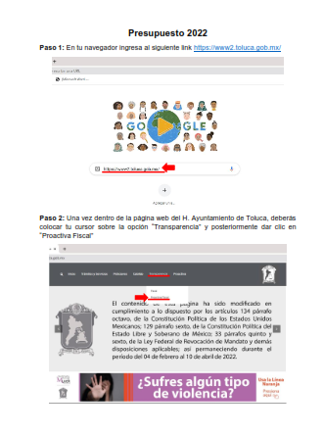
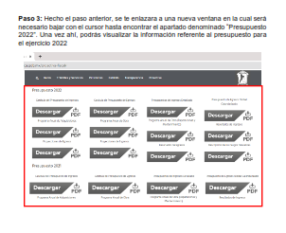

- Es de referir que este instituto procedió a verificar el proceso que detalla el SUJETO OBLIGADO, y tal cual, como se muestra en la guía adjuntada, se es posible ingresar a la misma, siguiendo cada uno de los pasos indicados, no obstante en el paso número tres se identifica el apartado “Presupuesto 2022”, como se muestra posteriormente:
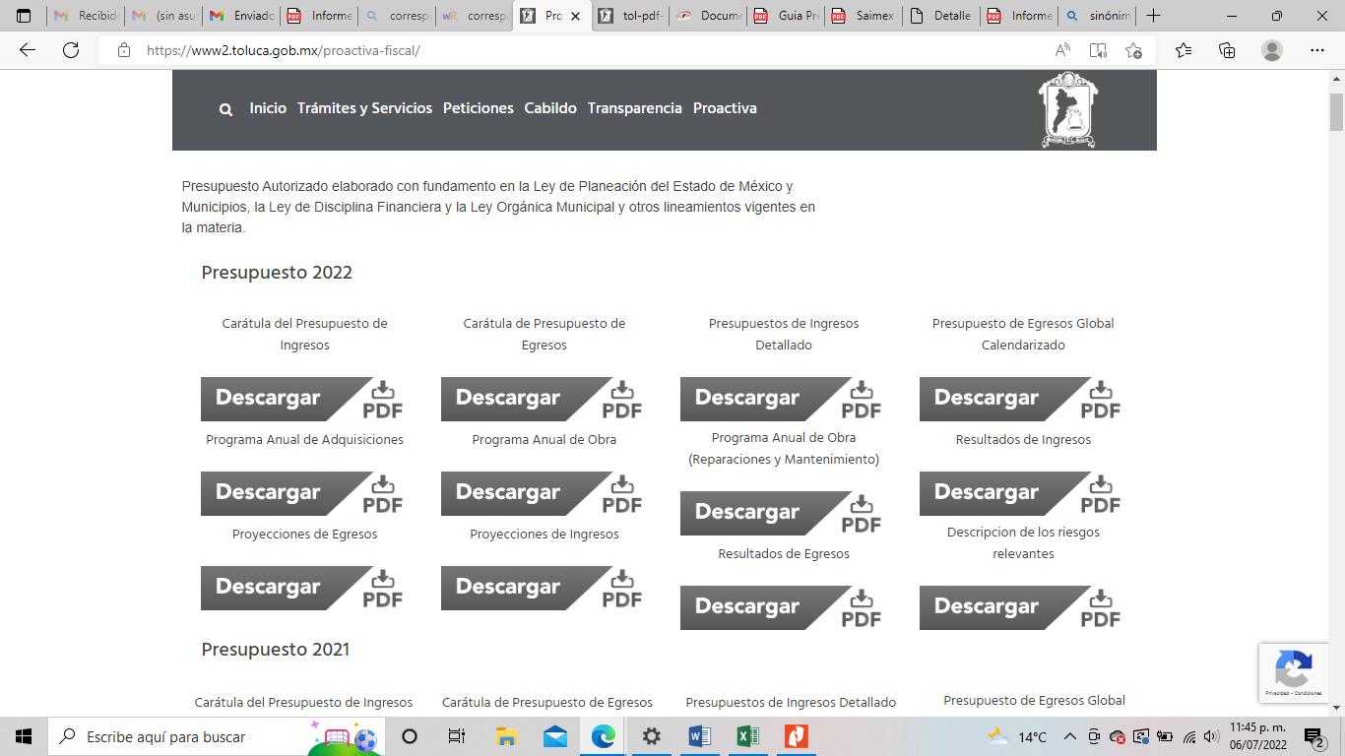

- Cada uno de estos apartados contienen los formatos descargables como lo es:

- Caratula del Presupuesto de Ingresos;
- Programa Anual de Adquisición;
- Proyecciones de Egresos;
- Caratula de Presupuesto de Egresos;
- Programa Anual de Obra; Proyecciones de Ingresos;
- Presupuestos de Ingresos Detallado;
- Programa Anual de Obra (Reparaciones y Mantenimiento);
- Resultados de Egresos; Presupuesto de Egresos Global Calendarizado; y
- Resultados de Ingresos; Descripción de los riesgos relevantes.

- Es de aludir que en este mismo portal se menciona que el presupuesto autorizado fue elaborado con fundamento en la Ley de Planeación del Estado de México y Municipios, la Ley de Disciplina Financiera y la Ley Orgánica Municipal y otros lineamientos vigentes en la materia.

- El Manual para la Planeación, Programación y Presupuesto de Egresos Municipal para el ejercicio fiscal 2022, publicado en el periódico Oficial del Gobierno del Estado de México, en el Marco Conceptual, define al presupuesto como:
“Definición del Presupuesto
…
Para efecto de este manual, el presupuesto es la estimación financiera anticipada, generalmente anual, de los egresos e ingresos del gobierno, necesario para cumplir con los propósitos de un programa determinado. Asimismo, constituye el instrumento operativo básico para la ejecución de las decisiones de política económica y de planeación.”
(Énfasis Añadido)
- El referido Manual, de igual forma establece los lineamientos para la integración del Presupuesto de Egresos Municipal, en los cuales se puede observar los siguientes:

“3.1. Lineamientos Generales.
A fin de fortalecer la capacidad hacendaria y orientación del Presupuesto de Egresos Municipal, en un entorno de austeridad y disciplina financiera para atender con oportunidad las funciones del quehacer público, es importante establecer criterios y lineamientos de carácter general que sustenten jurídica y normativamente, la integración, ejecución y evaluación del presupuesto, estos lineamientos son:

1. La Tesorería y la UIPPE serán, en el ámbito de sus competencias, los responsables de coordinar los trabajos de anteproyecto de las Dependencias Generales, Auxiliares y Organismos Municipales, para posteriormente integrar el Proyecto de Presupuesto de Egresos Municipal, que el Presidente Municipal presentará para análisis, discusión y eventual aprobación por parte del Cabildo. Es importante mencionar que en caso de no existir UIPPE, los servidores públicos serán los responsables de realizar dichas funciones.

2. Las Dependencias Generales, Auxiliares y Organismos Municipales o similares, deben integrar y presentar a la UIPPE y Tesorería sus respectivos anteproyectos de acuerdo con el presente manual, identificando la congruencia con el PDM vigente y la asignación de los recursos públicos, que deberán ser presupuestados observando las disposiciones de disciplina financiera y un enfoque para resultados. En la integración del anteproyecto, proyecto y eventualmente el Presupuesto de Egresos Municipal, se deberán observar en lo conducente las leyes y reglamentaciones establecidas sobre la igualdad entre mujeres y hombres, la atención de niños, niñas y adolescentes, el desarrollo integral de los pueblos y comunidades indígenas, el desarrollo de los jóvenes, la atención a grupos vulnerables y para la protección al ambiente, así como los catálogos que en este manual se anexan, a fin de cumplir con la presentación del Presupuesto de Egresos en su clasificación funcional, administrativa y económica homologada para todos los gobiernos municipales de la Entidad.
…
4. Las Dependencias Generales, Auxiliares y Organismos formularán su Anteproyecto de Presupuesto de Egresos con estricto apego al marco jurídico y normativo aplicable, ajustándose al techo presupuestario que la Tesorería comunique, aplicando criterios de racionalidad para la programación de recursos a cada proyecto, de acuerdo al catálogo de la estructura programática municipal, capítulo y partida del gasto, a fin de que les permita desarrollar y cumplir los procesos sustantivos y prioritarios comprometidos en el Programa Anual.
…”
- De los preceptos jurídicos que anteceden, es necesario advertir que, para la elaboración y aprobación del presupuesto, los Sujetos Obligados, deben cumplir con tres etapas, como son, el anteproyecto de presupuesto, el proyecto de presupuesto y el presupuesto definitivo para cada Ejercicio Fiscal; siendo este último, el que una vez publicada la Ley de Ingresos, Participaciones Federales y Programas Federales y Estatales, se podrá tener la estimación más precisa de los ingresos totales y el cual de acuerdo a lo señalado en él se deberá plasmar en los siguientes formatos:

“3.4.1. Formatos que integran el Presupuesto de Egresos aprobado.

Considerando como base el Proyecto de Presupuesto se realizará el Presupuesto de Egresos, con la información siguiente:

Una vez publicada la Ley de Ingresos, las Participaciones Federales, así como los Programas Federales y Estatales, se podrá tener una estimación más precisa de los Ingresos Totales, lo cual se deberá plasmar en los formatos:

Presupuesto de Ingresos Detallado PbRM-03a, registrando los ingresos estimados a nivel concepto y su distribución por mes.

Carátula de Presupuesto de Ingresos PbRM-03b, registrando los importes por tipo de Ingreso.

Los formatos que conforman el Programa Anual (PbRM-01a, PbRM-01b, PbRM-01c, PbRM-01d, PbRM-01e), así como del Presupuesto de Egresos Detallado PbRM-04a, formato en el que se deberán registrar los proyectos por partida de gasto, los cuales tendrán que coincidir en estructura programática y gasto estimado por proyecto, con los formatos PbRM 01a y PbRM 01c.

Al contar con un presupuesto definido se deben corroborar las metas de actividad a realizar e identificar los tiempos de su ejecución, por lo que para este fin se requisita el formato PbRM-02a Calendarización de metas de actividad, el cual tiene por objeto identificar trimestralmente las cantidades de las metas programadas anuales por proyecto, mismas que fueron planteadas en el formato PbRM-01c.

En este formato se identifica el compromiso de fechas en que se realizarán las metas. Asimismo, será necesario revisar los indicadores en el formato PbRM-01d Ficha técnica del diseño de indicadores estratégicos o de gestión y actualizar las metas de indicador, con el propósito de presentarlos en su versión final en el Presupuesto de Egresos Municipal correspondiente, poniendo especial atención a los indicadores con variables que se encuentren vinculadas directamente a las metas de actividad del formato PbRM-02a.

Una vez que las Dependencias y Organismos municipales sujetos a la integración del Presupuesto basado en Resultados, hayan terminado el llenado de los formatos referentes a los programas bajo su responsabilidad, que sirven de base a los Tesoreros y los Titulares de las Unidades de Información Planeación, Presupuestación y Evaluación para orientar la integración del Proyecto de Presupuesto de Egresos Municipal de dichos programas, utilizando para ello los formatos establecidos en este manual, mismos que deberán guardar como ya se mencionó, la debida alineación y correspondencia con el Plan de Desarrollo Municipal.

En esta etapa del Presupuesto de Egresos el responsable de la UIPPE municipal o equivalente, con base en la información proporcionada por cada una de las Dependencias y Organismos, será quien estructure el Programa Anual del Municipio, para integrarlo al Presupuesto de Egresos Municipal para su presentación y aprobación en sesión de cabildo.

Presupuesto de Egresos por Objeto del Gasto y Dependencia General PbRM-04b. Este formato deberá ser la suma de los formatos (PbRM-04a) Presupuesto de Egresos Detallado el cual contiene datos a nivel de Partida Específica, Partida Genérica, Concepto y Capítulo del Gasto, de cada proyecto a nivel de Dependencia General.

Presupuesto de Egreso Global Calendarizado PbRM-04c. Este formato deberá ser la suma de los formatos de Presupuesto de Egresos por Objeto del Gasto y Dependencia General PbRM-04b.

Carátula de Presupuesto de Egresos PbRM-04d. Este formato deberá registrar los importes del formato PbRM-04c.”

Lo anterior se refleja en la siguiente figura:
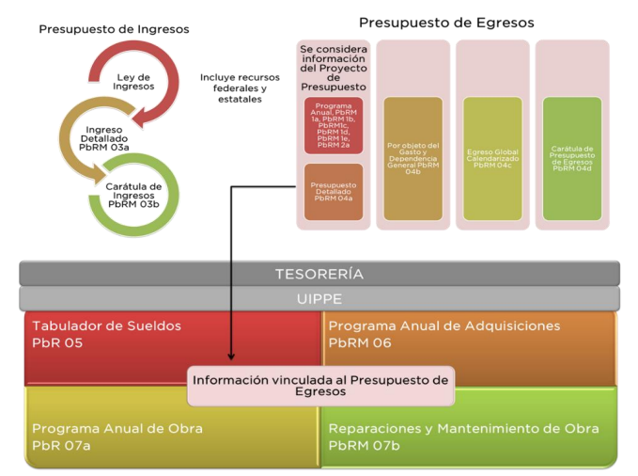

- Sin embargo, en necesario referir, que como bien lo señala el Recurrente y cuyo link ajunta en su solicitud, los Documentos de Apoyo del OSFEM, en el que se señalan claramente en el apartado Presupuesto de Egresos Municipal 2022, sub apartado Lineamientos para la entrega del Presupuesto de Egresos Municipal 2022, documento pdf descargable en el que se establece la forma en que dicha información debe ser entregada, es decir los aspectos que integran, los requerimientos conforme a los formatos establecidos que se deberán entregar.

- Ahora bien, de lo anterior se concluye que el presupuesto de egreso municipal se obtiene de la documentación que integra en su totalidad el presupuesto de egresos para el ejercicio fiscal 2022, en este caso, si bien el SUJETO OBLIGADO entrego parte de información solicitada, no es del todo completa debido que el particular la solicito conforme es entregada al OSFEM, es así, que con fundamento en el artículo 186, fracción III, de la Ley de Transparencia y Acceso a la Información Pública del Estado de México y Municipios, este Instituto considera procedente MODIFICAR las respuestas otorgadas por el SUJETO OBLIGADO.

- Por lo anteriormente expuesto y fundado, este ÓRGANO GARANTE emite los siguientes:

R E S O L U T I V O S
PRIMERO. Resultan fundadas las razones y motivos de inconformidad hechos valer en el recurso de revisión 03983/INFOEM/IP/RR/2022, en término del Considerando CUARTO de la presente resolución.
SEGUNDO. Se MODIFICA la respuesta emitida por el Ayuntamiento de Toluca y se ORDENA entregar vía Sistema de Acceso a la Información Mexiquense (SAIMEX), la siguiente información:

- De la información entregada en respuesta, los documentos faltantes del Presupuesto de Egresos entregado al Órgano Superior de Fiscalización del Estado de México del ejercicio dos mil veintidós.

TERCERO. Notifíquese al Titular de la Unidad de Transparencia del SUJETO OBLIGADO, para que conforme a los artículos 186 último párrafo, 189 párrafo segundo y 199 de la Ley de Transparencia y Acceso a la Información Pública del Estado de México y Municipios, vigente, dé cumplimiento a lo ordenado dentro del plazo de diez días hábiles, debiendo rendir a este Instituto el informe de cumplimiento de la resolución en un plazo de tres días hábiles posteriores.
CUARTO. Notifíquese al RECURRENTE, la presente resolución a través del Sistema de Acceso a la Información Mexiquense (SAIMEX).
QUINTO. Se hace del conocimiento del RECURRENTE que, de conformidad con lo establecido en el artículo 196 de la Ley de Transparencia y Acceso a la Información Pública del Estado de México y Municipios, en caso de que considere que la resolución le cause algún perjuicio podrá impugnarla vía juicio de amparo en los términos de las leyes aplicables.
SEXTO. De conformidad con el artículo 198 de la Ley de Transparencia y Acceso a la Información Pública del Estado de México y Municipios, de considerarlo procedente, el Sujeto Obligado de manera fundada y motivada, podrá solicitar una ampliación de plazo para el cumplimiento de la presente resolución.

ASÍ LO RESUELVE, POR UNANIMIDAD DE VOTOS, EL PLENO DEL INSTITUTO DE TRANSPARENCIA, ACCESO A LA INFORMACIÓN PÚBLICA Y PROTECCIÓN DE DATOS PERSONALES DEL ESTADO DE MÉXICO Y MUNICIPIOS, CONFORMADO POR LOS COMISIONADOS JOSÉ MARTÍNEZ VILCHIS; MARÍA DEL ROSARIO MEJÍA AYALA; SHARON CRISTINA MORALES MARTÍNEZ; LUIS GUSTAVO PARRA NORIEGA Y GUADALUPE RAMÍREZ PEÑA EN LA VIGÉSIMA SEXTA SESIÓN ORDINARIA CELEBRADA EL TRECE (13) DE JULIO DE DOS MIL VEINTIDÓS, ANTE EL SECRETARIO TÉCNICO DEL PLENO ALEXIS TAPIA RAMÍREZ.

Artículo 179. El recurso de revisión es un medio de protección que la Ley otorga a los particulares, para hacer valer su derecho de acceso a la información pública, y procederá en contra de las siguientes causas: (…) - La entrega de la información incompleta; (…)

